Riguardo le matrici

$$R=\left\{\left(a,b\right),\left(b,b\right),\left(b,d\right),\left(c,a\right),\left(d,a\right)\right\} \\ S=\{\left(a,d\right),\left(a,b\right),\left(b,c\right),\left(d,b\right)\}$$

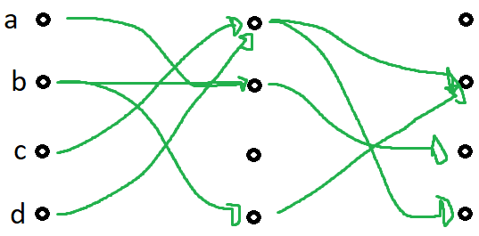

**R S**

Vediamo le matrici di queste due relazioni :

|  |  |  |  |  |
| --- | --- | --- | --- | --- |
| $$M_{R}$$ | **a** | **b** | **c** | **d** |
| **a** | 0 | 1 | 0 | 0 |
| **b** | 0 | 1 | 0 | 1 |
| **c** | 1 | 0 | 0 | 0 |
| **d** | 1 | 0 | 0 | 0 |

|  |  |  |  |  |
| --- | --- | --- | --- | --- |
|  | **a** | **b** | **c** | **d** |
| **a** | 0 | 1 | 0 | 1 |
| **b** | 0 | 0 | 1 | 0 |
| **c** | 0 | 0 | 0 | 0 |
| **d** | 0 | 1 | 0 | 0 |

Vediamo la matrice equivalente al prodotto delle due matrici :

|  |  |  |  |  |
| --- | --- | --- | --- | --- |
| $$M_{RS}$$ | **a** | **b** | **c** | **d** |
| **a** | 0 | 0 | 1 | 0 |
| **b** | 0 | 1 | 1 | 0 |
| **c** | 0 | 1 | 0 | 1 |
| **d** | 0 | 1 | 0 | 1 |

Ma come si ottiene il prodotto di due matrici ?

Partendo dalla prima riga, si moltiplica ogni valore di essa con ogni valore nella stessa posizione di ogni colonna, i vari prodotti vengono sommati ed il valore in quella posizione della matrice nuova assumerà tale somma. Esempio :

RIGA a

|  |  |  |  |  |
| --- | --- | --- | --- | --- |
| $$M_{R}$$ | **a** | **b** | **c** | **d** |
| **a** | 0 | 1 | 0 | 0 |
| **b** | 0 | 1 | 0 | 1 |
| **c** | 1 | 0 | 0 | 0 |
| **d** | 1 | 0 | 0 | 0 |

COLONNA a

|  |  |  |  |  |
| --- | --- | --- | --- | --- |
| $$M_{S}$$ | **a** | **b** | **c** | **d** |
| **a** | 0 | 1 | 0 | 1 |
| **b** | 0 | 0 | 1 | 0 |
| **c** | 0 | 0 | 0 | 0 |
| **d** | 0 | 1 | 0 | 0 |

Primo valore riga a * primo valore colonna a + Secondo valore riga a * Secondo valore colonna a

+ Terzo valore riga a * Terzo valore colonna a + Quarto valore riga a * Quarto valore colonna a

Cioè :

$$0×0+1×0+0×0+0×0=0$$

Quindi nella nuova matrice, la posizione (a, a) assumerà valore 0.

Possiamo dire che ad occhio, quando si confronta la riga X con la colonna Y, la nuova matrice in posizione (X, Y) assumerà valore 1 se e solo se almeno 2 dei valori confrontati fra le varie posizioni sono entrambi 1.

**Relazioni Transitive**

“Gli amici dei miei amici sono miei amici”

aAb se a è amico di b.

bAc se c è amico di a.

Se la relazione è *transitiva*, allora aAc.

Una relazione xMy $M⊆ NxN$

Ha come regola x<y. M={(2,5),(1,4), (2,11),(45,100),(1,100),(14,100)}

Aggiungiamo un valore z.

Per ogni a, b, e c, se xMy e yMz, allora sicuramente xMz.

Infatti se x<y e y<z, sicuramente x<z.